### Costrict Gemini CLI 使用指南

**配置步骤**

1. **谷歌 Gemini CLI 安装**

参照 Google Gemini CLI 官方文档（<https://github.com/google-gemini/gemini-cli>）先安装登录

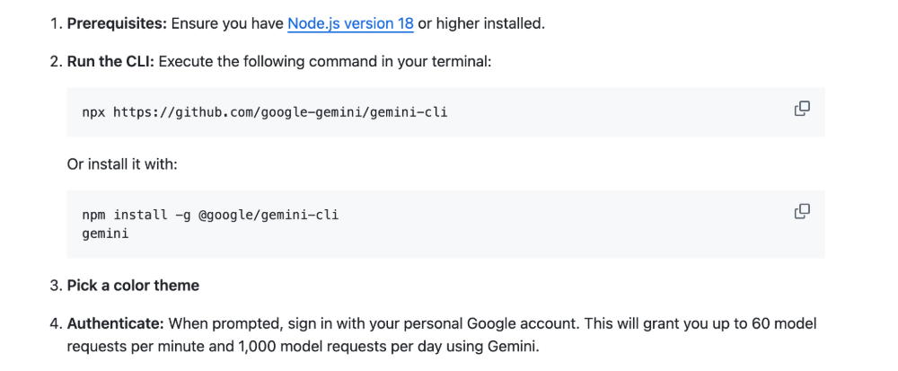

视频教程：

<https://www.bilibili.com/video/BV1LhKfzZEsY?vd_source=e6f596d697180964811dd541f1b5fcc0&spm_id_from=333.788.videopod.sections>

1. **Costrict插件端使用Gemini CLI**

2.1 打开 VSCode 插件端，打开插件商店，搜索“costrict”，安装登录。

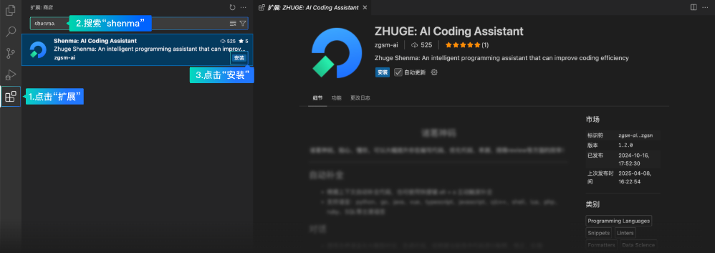

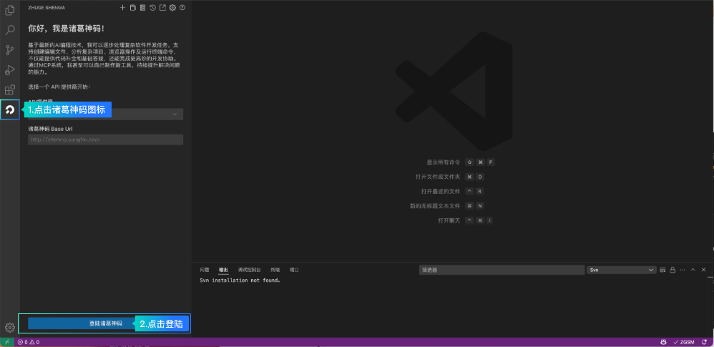

2.2 打开设置>API 提供商页面，API 提供商选择 Gemini CLI 点击完成即可。

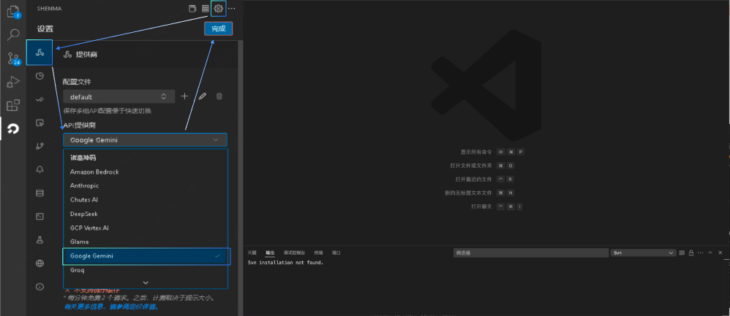

视频教程：

<https://www.bilibili.com/video/BV1GFKBzbE7w?vd_source=e6f596d697180964811dd541f1b5fcc0&spm_id_from=333.788.videopod.sections>